Конспект
образовательной деятельности в старшей группе
«Мы разные, но мы вместе!»

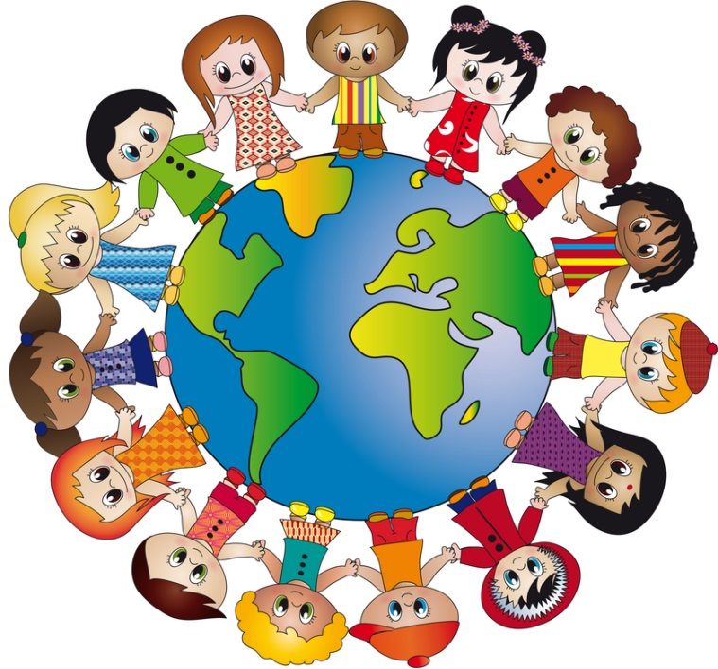

Подготовила: воспитатель Гущина М.Ю.

2022г
Цель занятия: Формирование у детей дружеских взаимоотношений и положительного отношения к себе и к окружающим.
Задачи:
- Формировать у детей понимание терпимого отношения к уникальной личности другого человека;
- Воспитывать навыки дружелюбного отношения друг к другу и развивать коммуникативные компетенции детей;
- Развивать умение высказывать собственное мнение, опираясь на личный чувственный опыт и предлагаемую ситуацию;
- Развивать мелкую моторику, творческое мышление и воображение;
- Формировать навыки саморегуляции эмоциональной сферы и поведений, эмпатии, рефлексии.
Оборудование: схемы постройки корабля, блоки Дьенеша, дидактическое пособие «Засели жильцов».
Ход занятия:
Сегодня мы с вами собрались вместе, чтобы поближе познакомиться друг с другом, узнать новое об окружающих нас людях. Как вы думаете все люди одинаковые или разные?
Для того, чтобы узнать об этом больше я приглашаю вас в путешествие, которое называется «Мы разные, но мы вместе». Отправиться предлагаю на кораблях. Подойдите к столу к схемам. Ребята, из чего мы будем строить корабли? А … строить будет у мольберта. На столах лежит схема постройки корабля. Форма блоков дана, а вот цвет размер и толщина закодирована. Давайте вспомним, что обозначает каждый символ. Строить корабль мы начнём с палубы, слева направо. Читаем первый блок.
- Итак, корабли у нас готовы, отправляемся в путь.
Физ.минутка
От зелёного причала оттолкнулся пароход. Он шагнул назад, А потом шагнул вперед. И поплыл, поплыл по морю, Набирая полный ход.
- Ребята, я вижу остров желтого цвета. Он называется «Мы разные», поплыли к нему? Посмотрите, сколько, много камешков на берегу. Скажите они все одинаковые или разные? - - Чем они отличаются? Возьмите каждый по одному камешку, который вам понравился. Справа от меня встаньте, те у кого тонкий камешек, а слева у кого толстый. Покажите друг другу камешки, чтобы проверить, все ли правильно нашли себе место.
- Посмотрите внимательно на того кто стоит напротив вас, и подумайте чем вы похожи и чем отличаетесь?
- Света, скажи, чем ты отличаешься от Маши? А ты, Маша, скажи, чем вы со Светой похожи.
- Ребята, на этом острове мы убедились, что все мы разные, как и камешки. И отличаемся друг от друга чем? (цветом глаз, волос, ростом)
- Да, ребята все мы разные, если бы мы были все одинаковые, то жить на свете было бы не интересно.
- Плывём на следующий остров.
- Жители этого острова рассорились. Как мы их можем помирить?
- Давайте попробуем заселить каждого жителя в свою квартиру. Давайте посмотрим, как им дружно теперь живётся, какой формы жильцы живут на первом этаже? На втором? На третьем? На четвёртом?
- А какого цвета жильцы живут в первом подъезде? Во втором? В третьем?
- Молодцы! Вы помирили всех жителей острова. Они теперь будут жить все вместе хотя и разные. И сделали мы это тоже все вместе.
- Ребята, у вас у каждого тоже есть свой дом, а где вы живёте все вместе?
- Да вы всё верно говорите, а нам пора возвращаться в наш детский сад.
А вернёмся мы при помощи волшебных слов.
Становитесь дети вкруг,
Я твой друг и ты мой друг.
Крепко за руки возьмёмся, и друг другу улыбнёмся.
Вот мы и вернулись в наш детский сад.
- Давайте вспомним, где мы были? Кому помогали? Что узнали? (Нам нужно жить дурно и всем вместе).
Ребята, мне было очень интересно играть с вами, хотя все мы разные. Спасибо.

